

**CURSO**

Curso integrador I: sistemas – software

**SECCIÓN**

23948

**DOCENTE**

Roosevelt Vladimir Lopez

**INTEGRANTES**

Hancco Cerdan, Jordy Fernando U20239181

Palomino Astulle, Victor Manuel U21224663

Rodas Crahuas, Richard Mauricio U21225422

Sovero Mendoza, Brayan Jhosimar U21215152

Zapata Lopez, Angel Gabriel U20201210

**2023-II**

# **La Empresa**

## **Visión**

La visión de nuestra empresa es convertirnos en el líder reconocido en el sector turístico, siendo la opción preferida por los viajeros que desean explorar y experimentar la gran diversidad de la flora y fauna del Perú. Aspiramos a crear conexiones significativas entre los viajeros y nuestro país, enriqueciendo sus vidas a través de experiencias auténticas y memorables.

## **Misión**

Nuestra misión es proporcionar servicios de guía turística excepcionales que permitan a los viajeros descubrir la belleza y la historia del Perú de manera única y autentica. Estamos comprometidos a brindar un servicio de alta calidad, donde los deseos y las necesidades de nuestros clientes siempre son nuestra prioridad. Además, promovemos el crecimiento sostenible del turismo en el país, respetando y preservando nuestras atracciones culturales y naturales.

## **Entorno**

Operamos en un entorno donde el turismo es una fuente significativa de ingresos para el Perú. Factores económicos favorables, junto con la creciente demanda de experiencias auténticas, ofrecen oportunidades emocionantes. Sin embargo, también enfrentamos desafíos como la competencia en el sector, la necesidad de mantener altos estándares de calidad y la gestión responsable de los recursos turísticos para evitar impactos negativos.

## **Estrategias**

Nuestras estrategias clave incluyen:

* Expansión de Catálogo de Destinos
* Incorporación de Tecnología para la Experiencia del Cliente
* Capacitación Continua del Personal
* Colaboración con Agencias de Viajes y Proveedores Locales
* Implementación de tecnología y presencia en línea

## **Planes de la empresa**

Nuestros planes incluyen la expansión de nuestro catálogo de destinos, la incorporación de tecnología para mejorar la experiencia del cliente y la colaboración con agencias de viajes para llegar a un público más amplio.

**Diversificación de Experiencias:** Se implementará la diversificación de experiencias identificando nuevos destinos turísticos atractivos y diseñando rutas y actividades variadas que se adapten a los diferentes intereses de los viajeros. Esto incluirá investigar y seleccionar lugares de interés, crear itinerarios diversificados y colaborar con guías y expertos locales.

**Enfoque en la Experiencia del Cliente:** Se desarrolla una plataforma en línea que permitirá a los viajeros personalizar itinerarios, seleccionar guías y acceder a información relevante sobre destinos.

**Capacitación de personal:** Se proporcionará programas de formación que se centrarán en la atención al cliente, la comunicación efectiva y la gestión de situaciones diversas.

**Colaboración con Socios Locales:** La empresa establecerá relaciones sólidas con comunidades locales, proveedores de servicios y autoridades gubernamentales mediante la identificación de oportunidades de colaboración mutuamente beneficiosa, la firma de acuerdos de colaboración y la promoción de prácticas comerciales éticas y sostenibles.

**Tecnología y Presencia en Línea:** Se utilizará una plataforma en línea que permitirá a los viajeros explorar perfiles de guías, reseñas y opciones de itinerarios antes de reservar. Además, se encargará de mantener la plataforma actualizada y fácil de usar, brindando soporte técnico en caso de problemas.

# **Análisis de Situación**

## **Problema**

Uno de los principales desafíos que enfrentamos es la competencia en el mercado turístico. Dado el enfoque único de permitir que los viajeros elijan libremente a sus guías y destinos, necesitamos diferenciarnos en términos de calidad, autenticidad y servicio personalizado para mantener una ventaja competitiva.

## **Alcance**

Desarrollar una página web que permita personalizar actividades turísticas al elegir un guía del gusto es una iniciativa que busca ofrecer a los viajeros experiencias únicas y adaptadas a sus intereses, promoviendo la satisfacción del cliente y la conexión personal con los anfitriones locales.

## **Lean Canvas de Negocio**

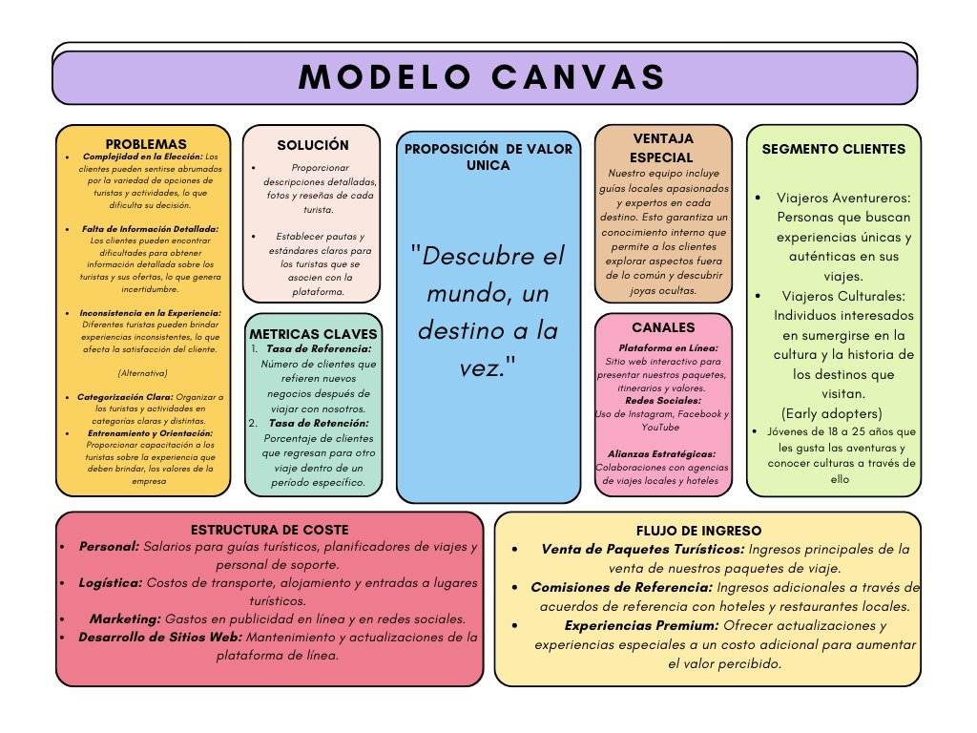

# **Alternativa de Solución**

## **Solución 1**

Vista 1

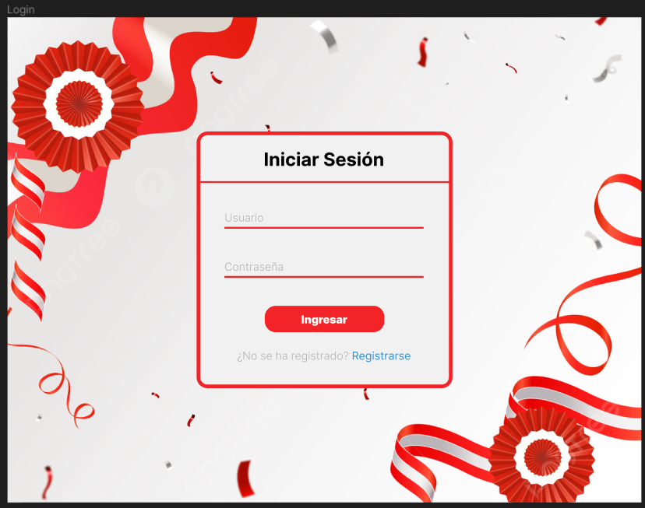

Vista 2

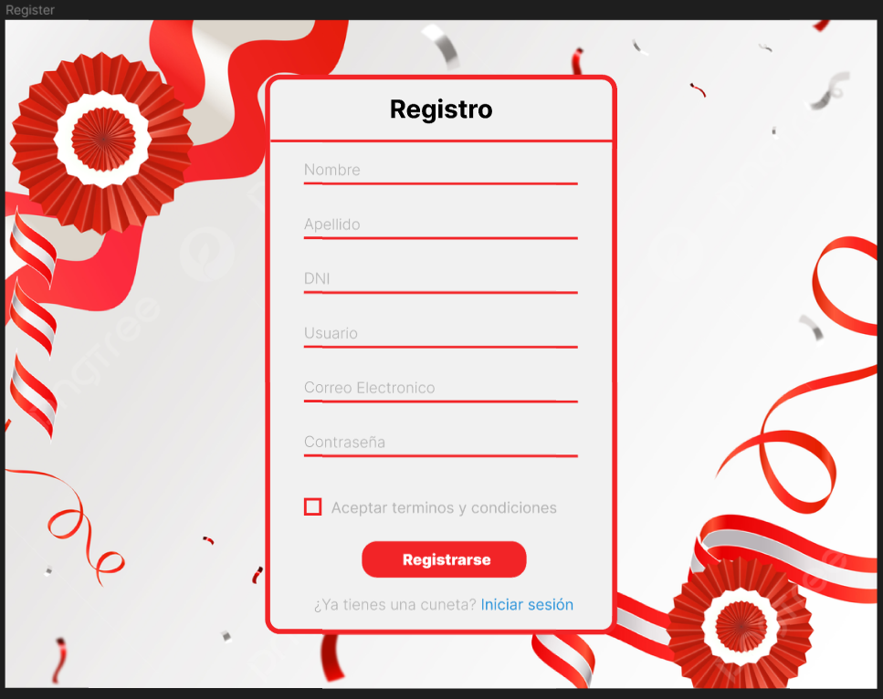

Vista 3

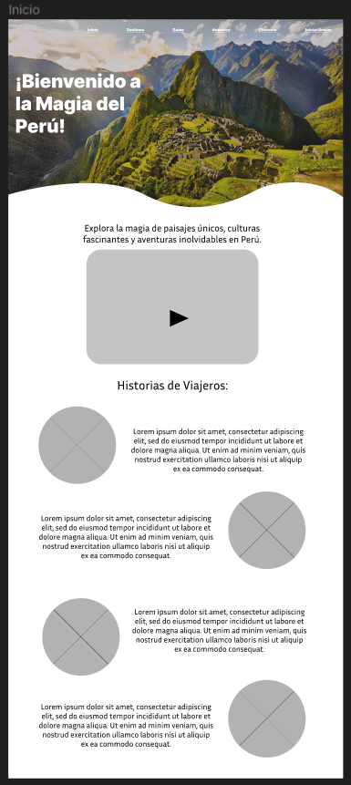

Vista 4

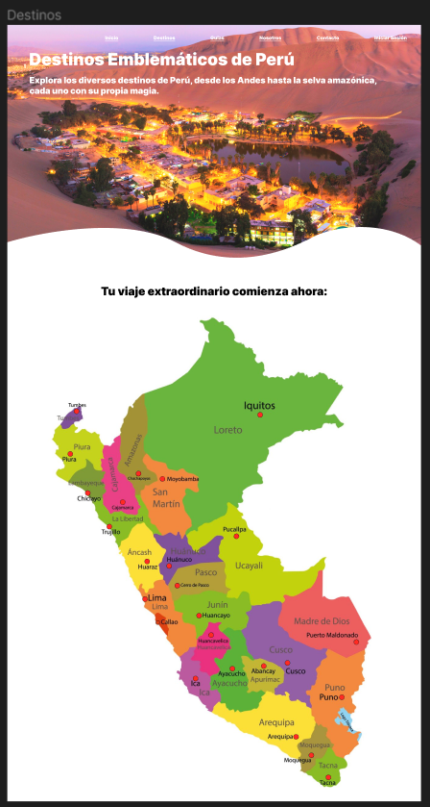

Vista 5

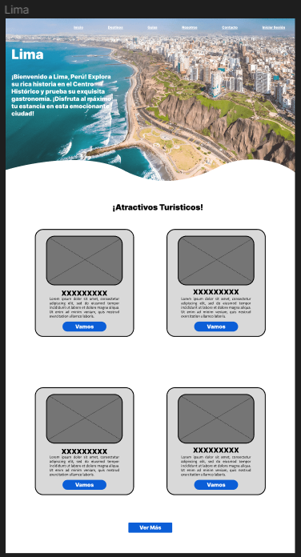

Vista 6

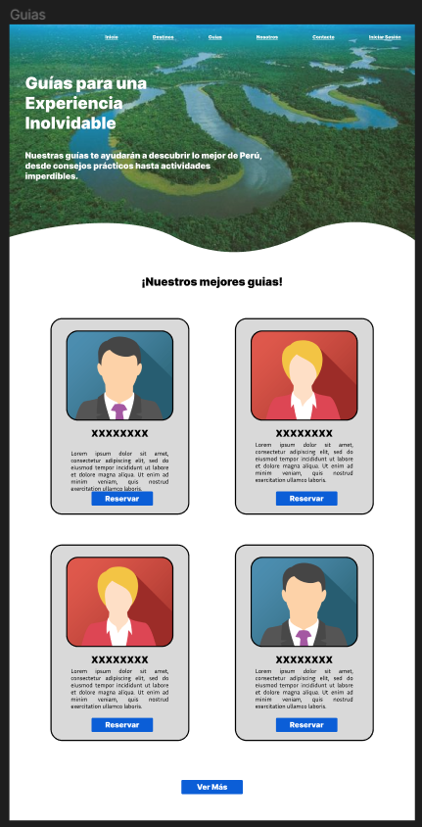

Vista 7

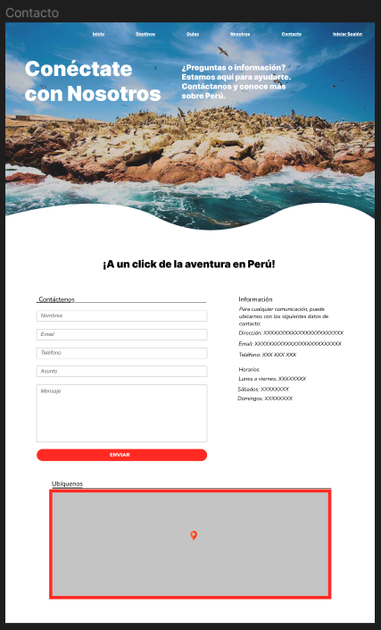

Vista 8

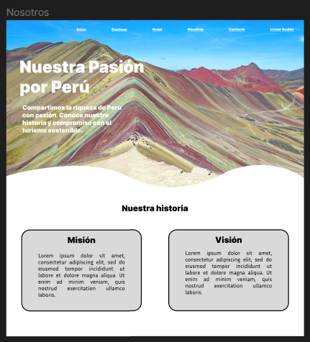

Vista 9

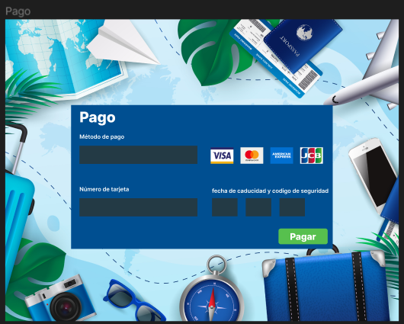

## **Solución 2**

Vista 1

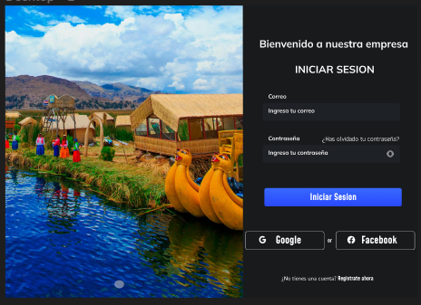

Vista 2

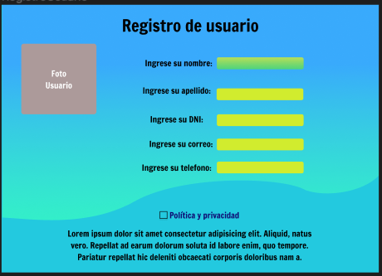

Vista 3

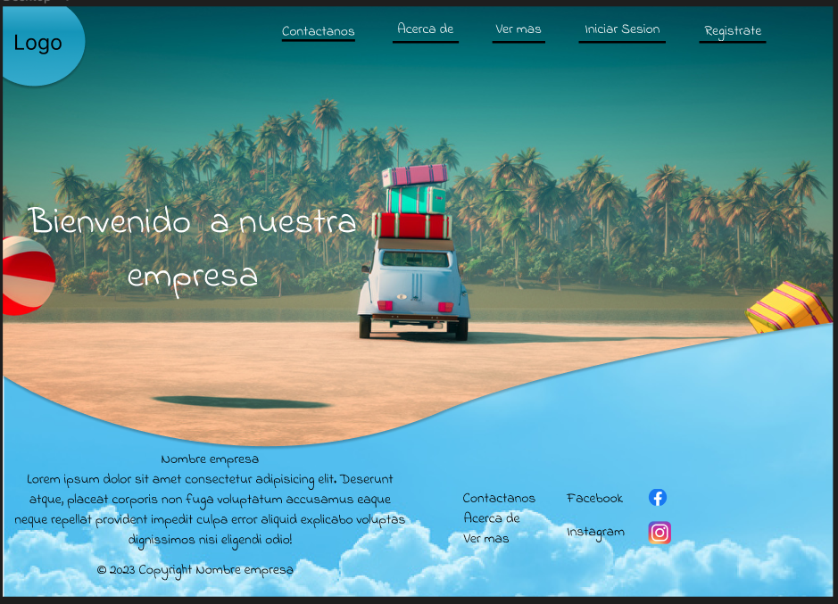

Vista 4

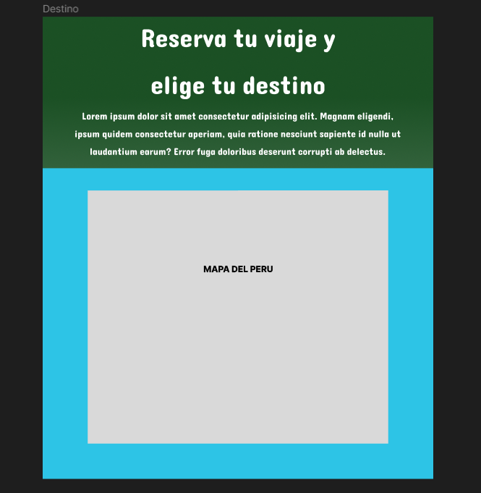

Vista 5

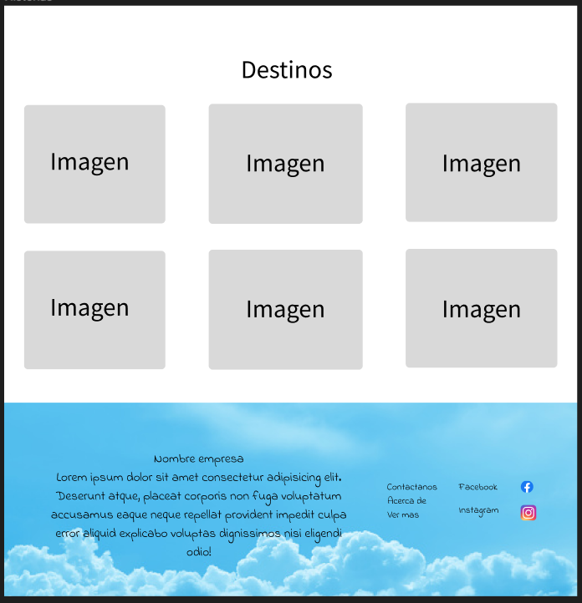

Vista 6

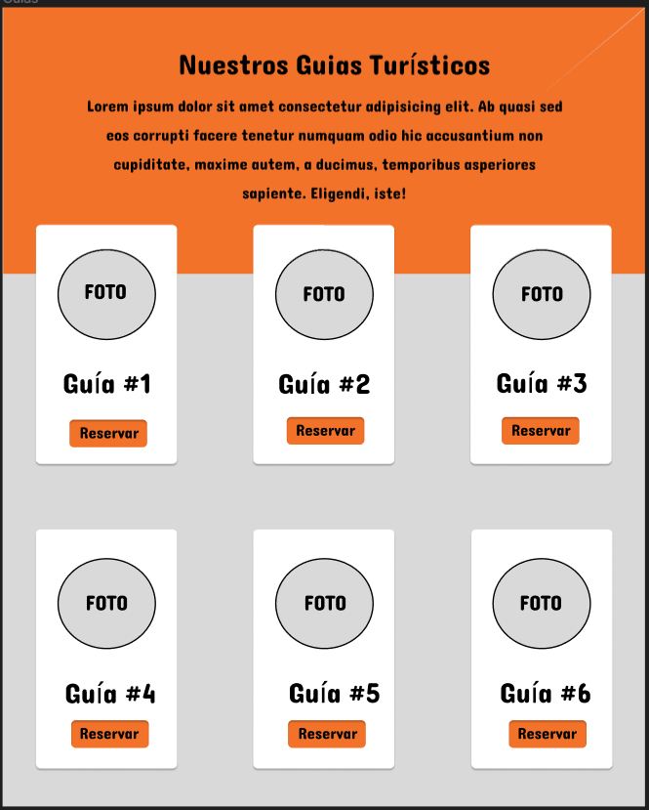

Vista 7

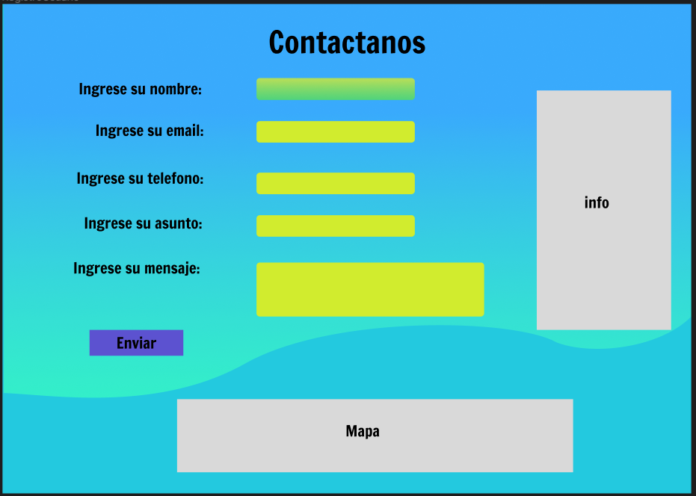

Vista 8

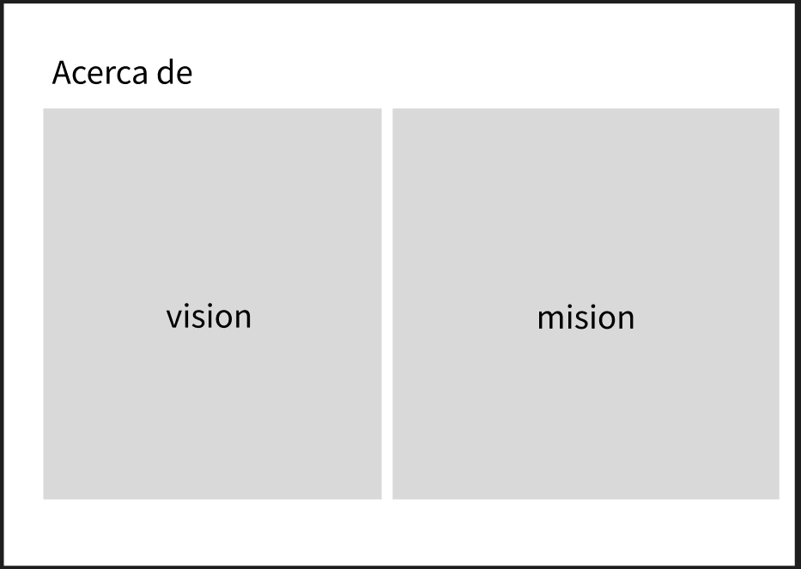

Vista 9

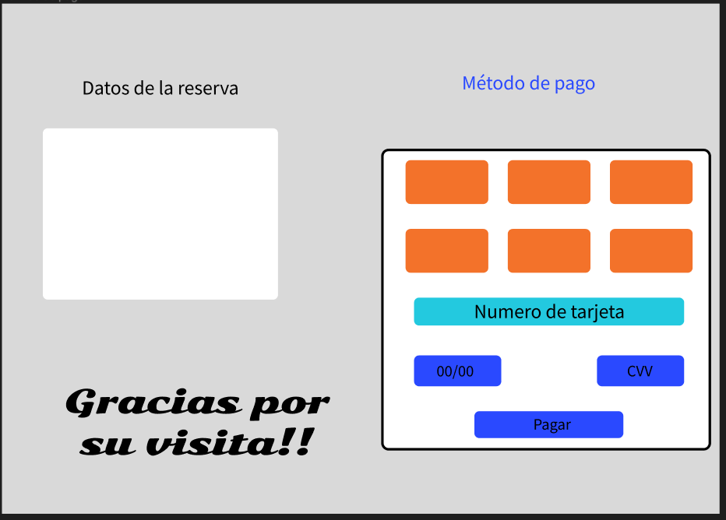

## **Solución 3**

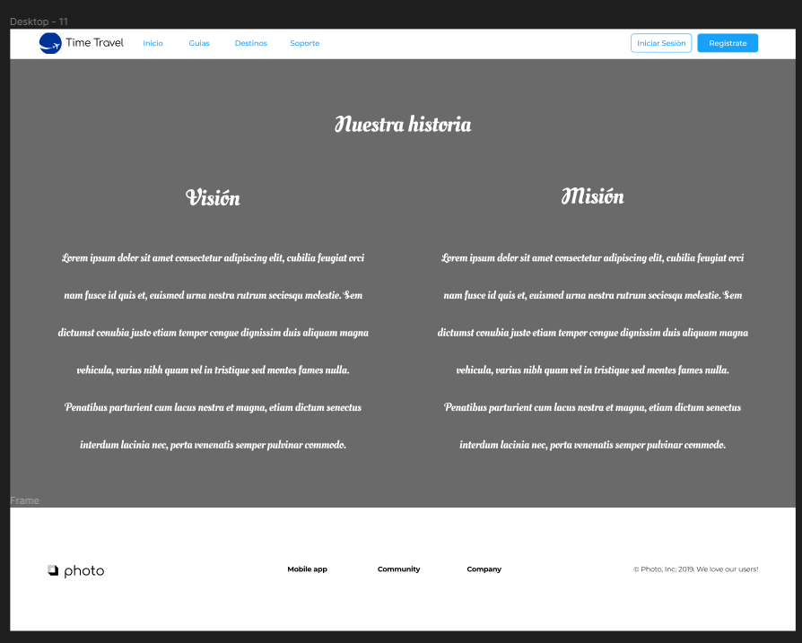

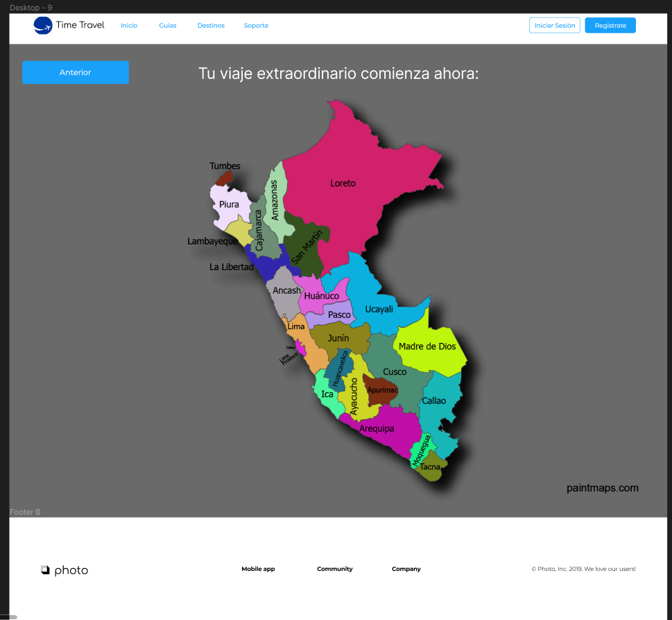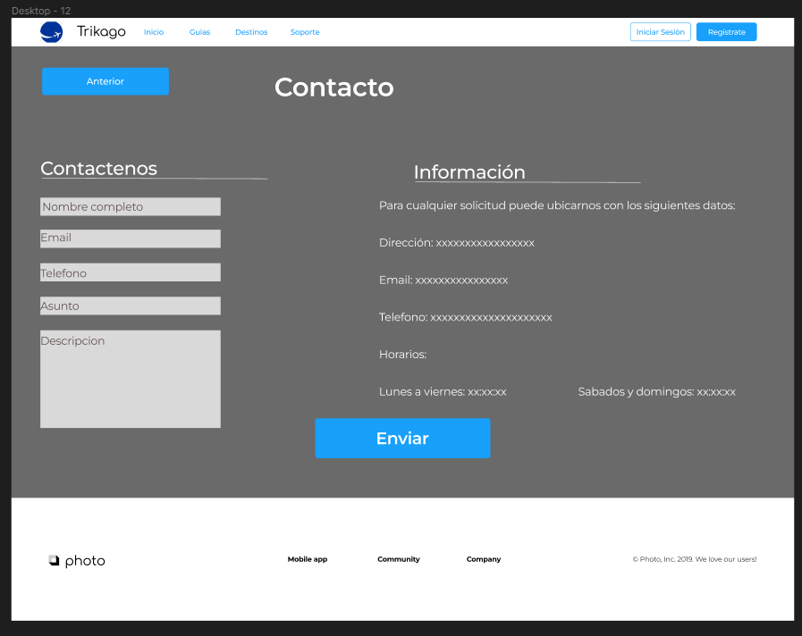

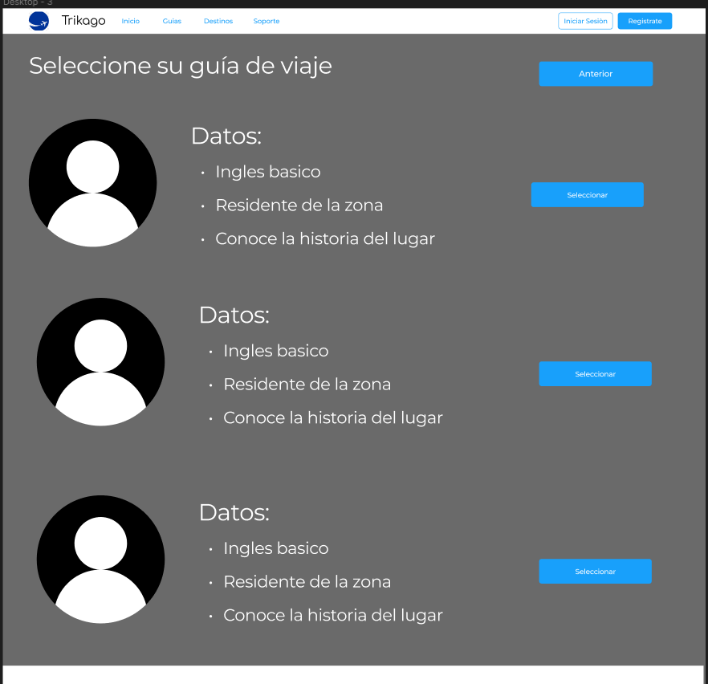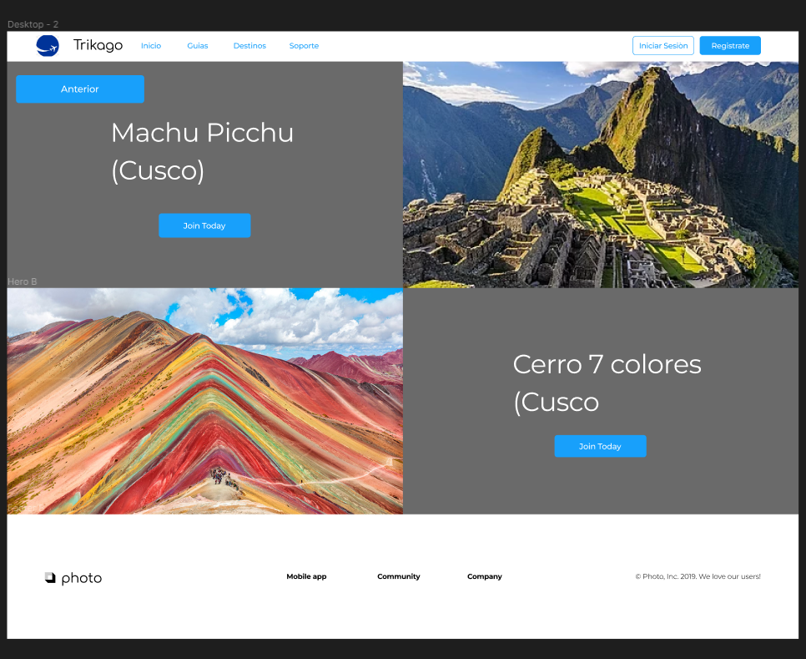

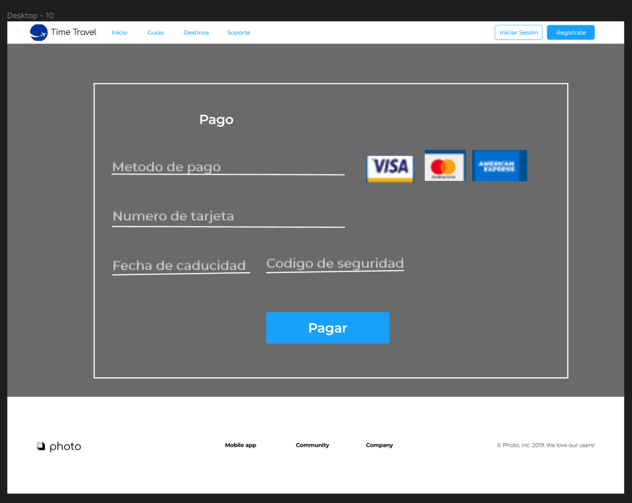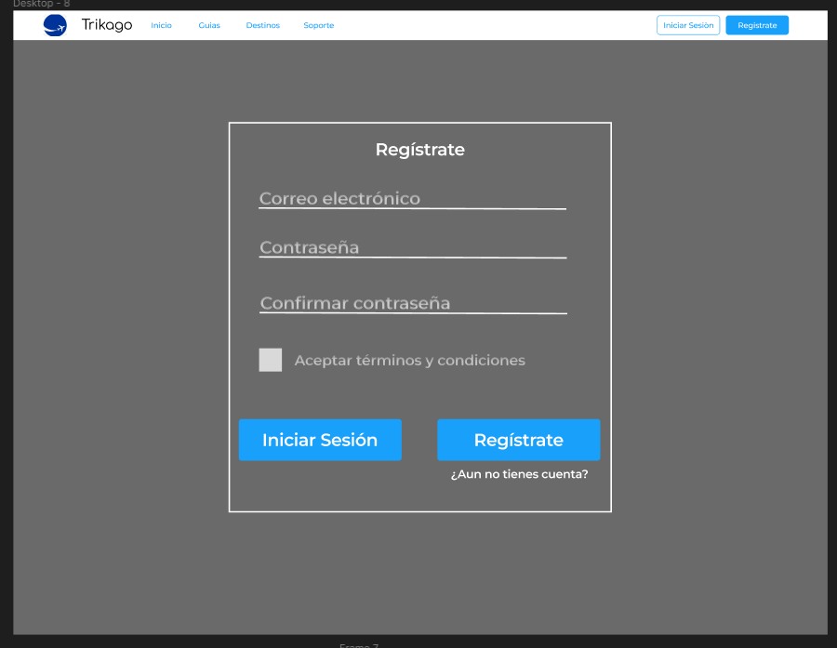

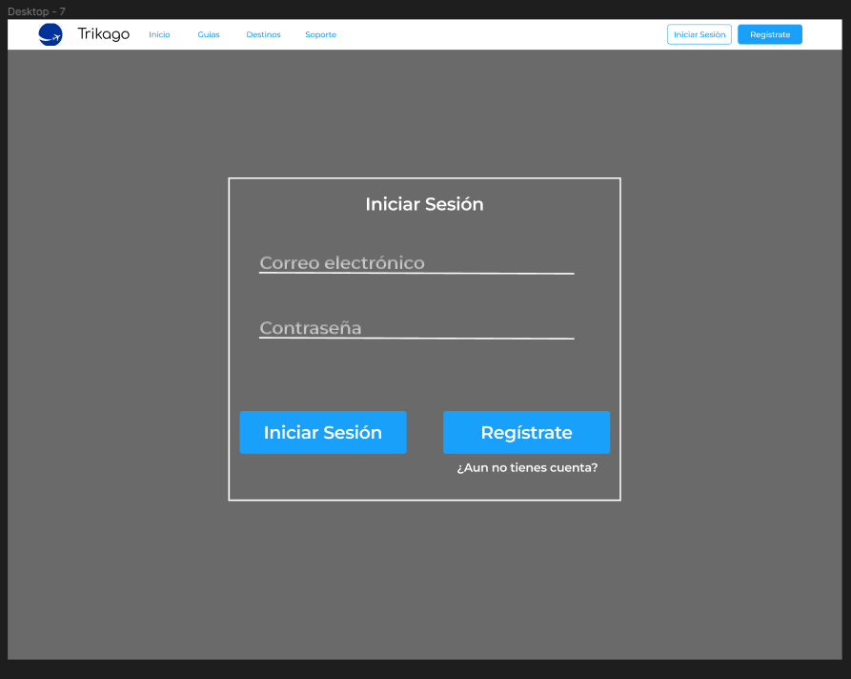

# **Planificación**

## **Project Chárter básico**

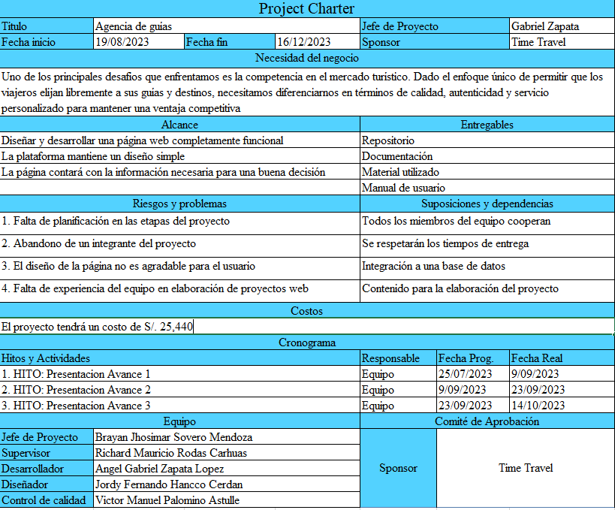

## **Gantt**

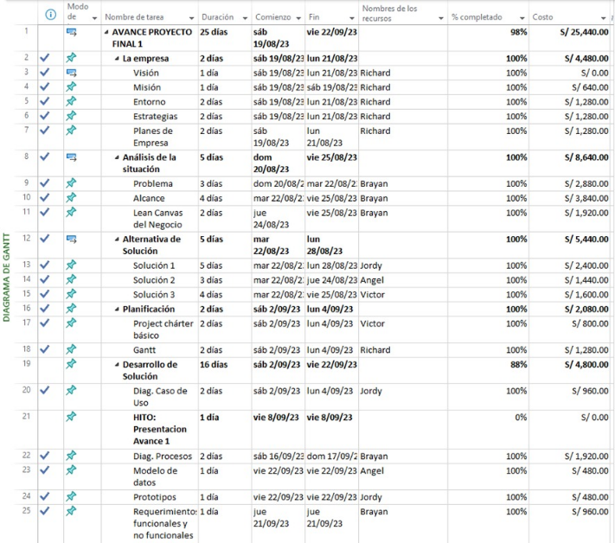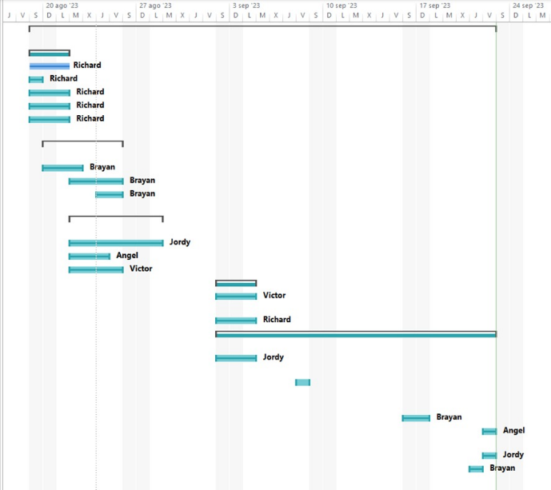

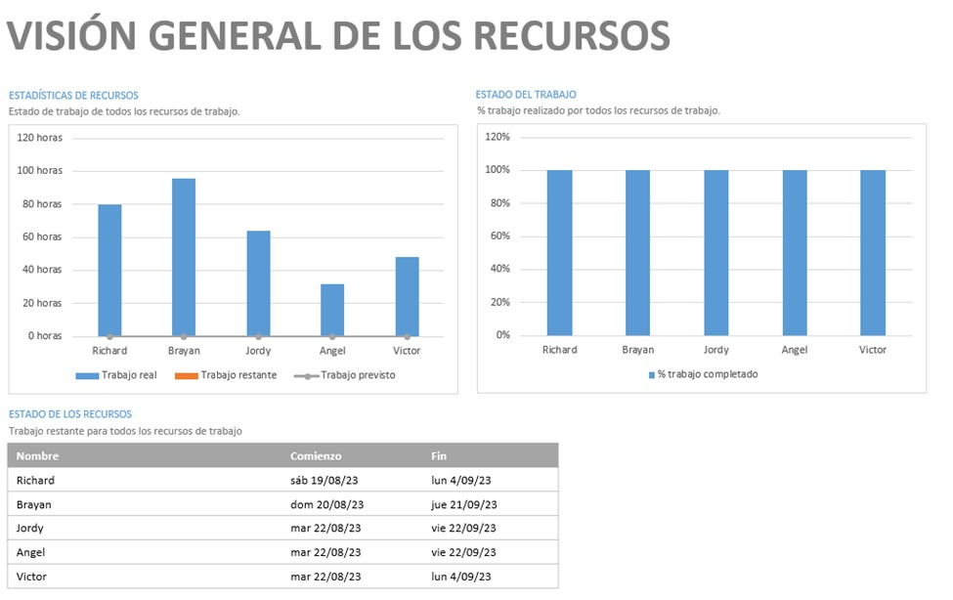

## **Work Breakdown Structure**

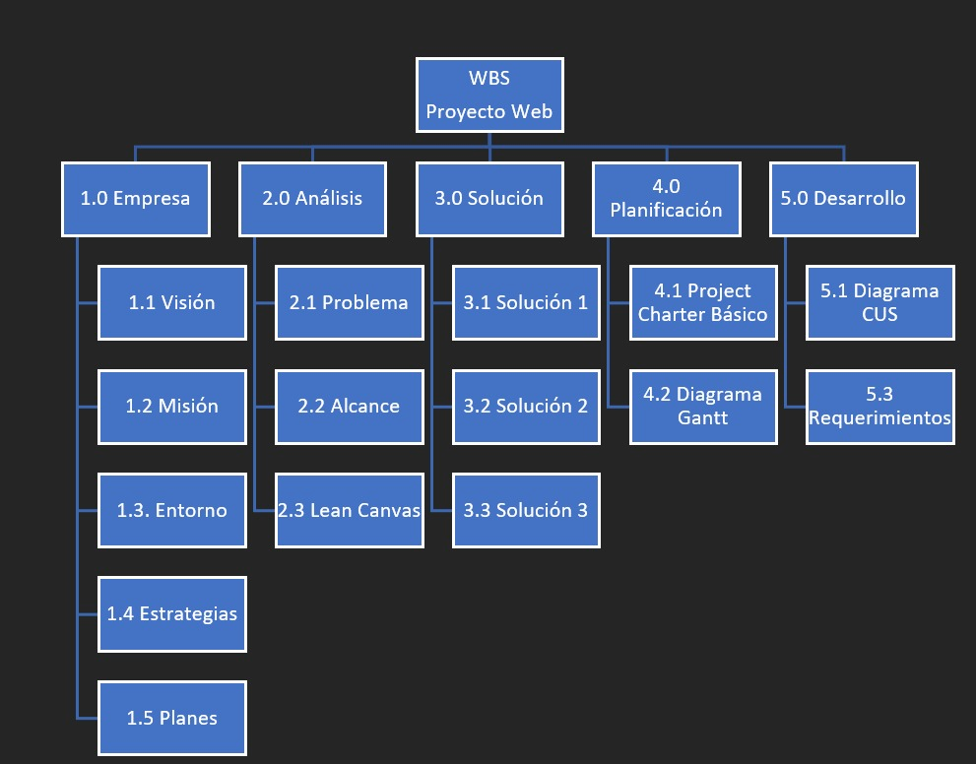

# **Desarrollo de Solución**

## **Diag. Caso de Uso**

Requerimientos Funcionales

|  |  |  |  |
| --- | --- | --- | --- |
| Nro | Nombre | Descripción | R/N |
| RF01 | Registro de Usuario | Permiten que las personas se registren al sistema para poder acceder ala reservaciones. |  |
| RF02 | Búsqueda de Destinos | Ofrecer una función de búsqueda que permita a los turistas encontrar turistas disponibles para guiar en su destino deseado. |  |
| RF03 | Calendario de disponibilidad | Calendario de disponibilidad: Mostrar un calendario que indique las fechas y horarios disponibles para cada turista guía. | RN02 |
| RF04 | Reservas en tiempo real | Permitir a los usuarios seleccionar un destino, fecha y hora para realizar reservas en tiempo real con turistas guías disponibles. |  |
| RF05 | Elegir guía | Seleccionar guía mediante su foto e información | RN06 |
| RF06 | Confirmación de reserva | Enviar confirmaciones de reserva por correo electrónico. | RN01  RN05 |
| RF07 | Contactar a la empresa | Contactar a la empresa mediante un botón de WhatsApp en la sección contactos. |  |
| RF08 | Evaluaciones y reseñas | Permitir a los turistas dejar reseñas y calificaciones de las experiencias turísticas después de su visita con el turista guía. |  |
| RF09 | Pagar reserva | Permite pagar la reserva con distintos tipos de tarjeta de pago. | RN02 |
| RF10 | Soporte de atención al cliente | Proporcionar una sección para ayudar a los usuarios con preguntas y problemas. | RN01  RN03 |

Reglas de Negocio

|  |  |
| --- | --- |
| Nro | Detalle |
| RN01 | Las políticas de cancelación y reembolso para las reservas personalizadas. Esto incluye un plazo mínimo de cancelación de 48 horas antes del inicio del servicio para garantizar la disponibilidad de tiempo para reorganizar la programación. En caso de cancelación dentro de este plazo, se aplicarán penalizaciones de acuerdo con las políticas de la empresa mediante la sección “Contactos”. |
| RN02 | Establece un plazo mínimo 4 días antes para realizar reservas personalizadas antes de la fecha de inicio del viaje para garantizar que haya tiempo suficiente para coordinar con el guía seleccionado y hacer los arreglos necesarios. |
| RN03 | Los clientes pueden modificar su reserva, como cambiar la fecha de inicio o la duración, sin penalización, dentro de un período de 2 días a través de la sección "Contactos." |
| RN04 | Establece las responsabilidades y expectativas del cliente, como llegar puntualmente a las actividades programadas y seguir las pautas de seguridad y comportamiento. |
| RN05 | La responsabilidad en caso de accidentes o lesiones durante las actividades turísticas se aplica únicamente en el servicio premium. |
| RN06 | Se garantiza la provisión de guías de alta calidad con experiencia y conocimiento local, y se establecen estándares para la formación y evaluación de guías. |

Requerimientos No Funcionales

|  |  |
| --- | --- |
| Nro | Detalle |
| RNF01 | Implementar encriptación de datos para proteger la información personal y financiera de los usuarios. |
| RNF02 | Garantizar que el sitio web esté disponible las 24 horas del día, los 7 días de la semana. |
| RNF03 | Compatibilidad con múltiples sistemas operativos, como Windows, macOS y Linux. |
| RNF04 | Mantener tiempos de carga de página cortos de menos de 2 segundos para una experiencia de usuario óptima. |
| RNF05 | Cumplir con las regulaciones locales y globales relacionadas con la privacidad de datos y el comercio electrónico. |
| RNF06 | Asegura que la plataforma pueda manejar un crecimiento futuro en el número de turistas. |

Diagrama CUS

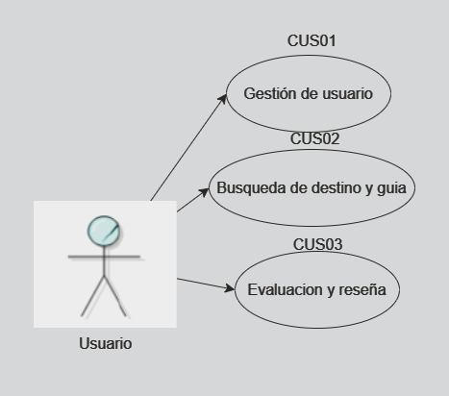

Matriz de Verificación

|  |  |  |  |
| --- | --- | --- | --- |
| Nro | CUS01 | CUS02 | CUS03 |
| RF01 | X |  |  |
| RF02 |  | X |  |
| RF03 |  | X |  |
| RF04 |  | X |  |
| RF05 |  | X |  |
| RF06 |  | X |  |
| RF07 |  |  | X |
| RF08 |  |  | X |
| RF09 |  | X |  |
| RF10 |  |  | X |

## **Modelo de Datos**

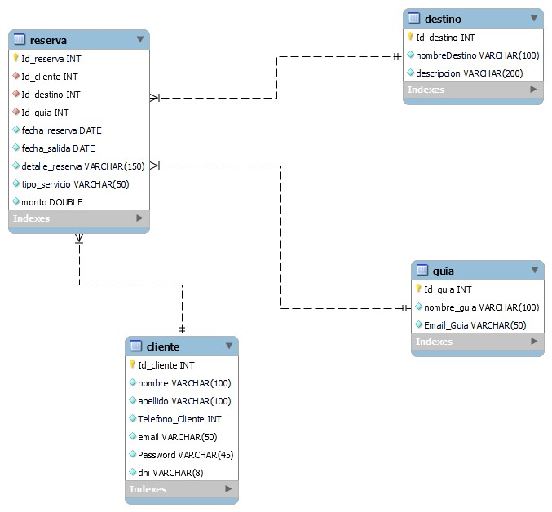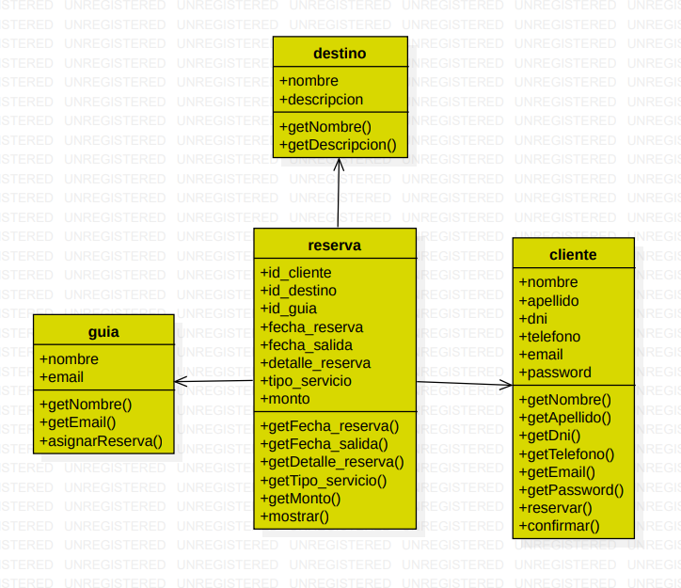

## **Prototipos**

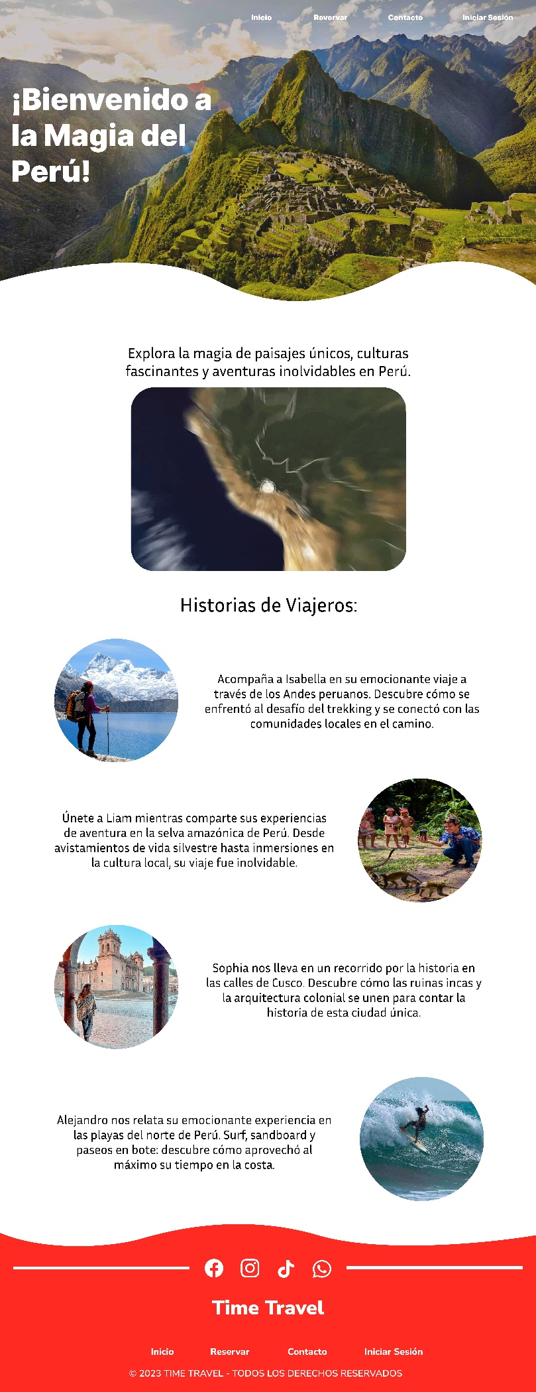

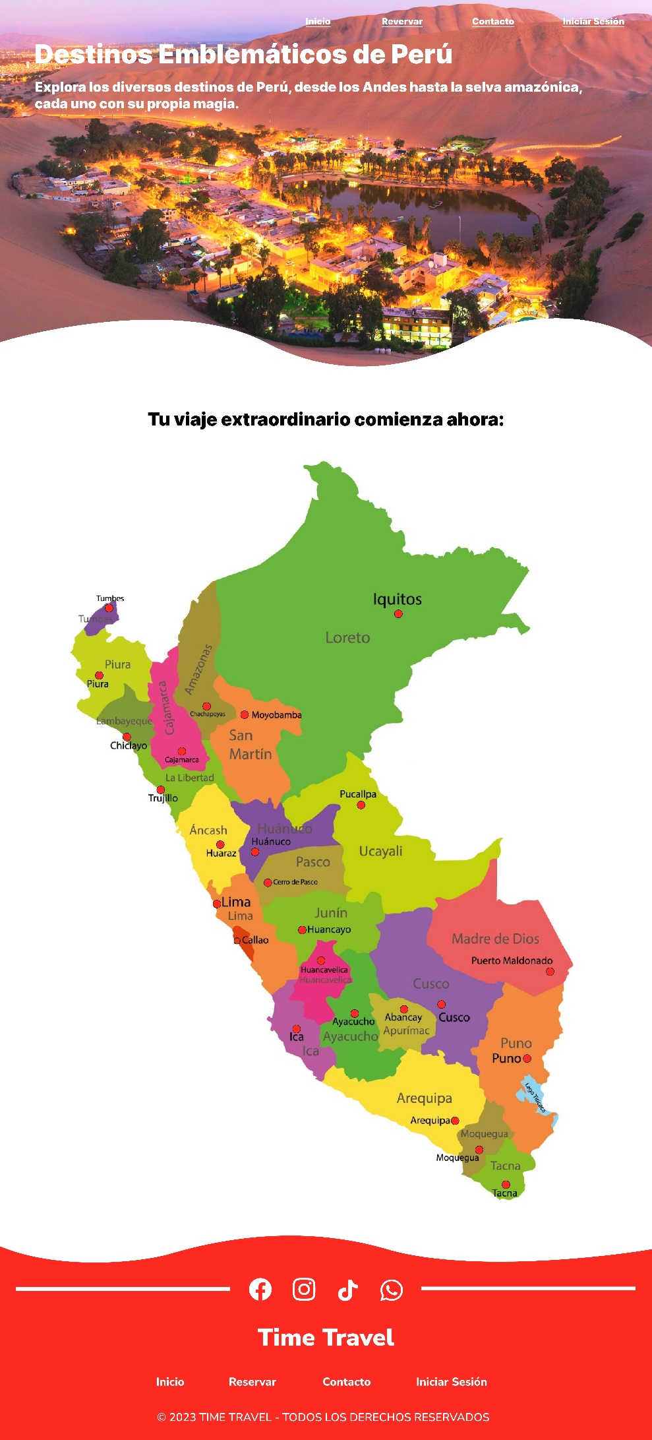

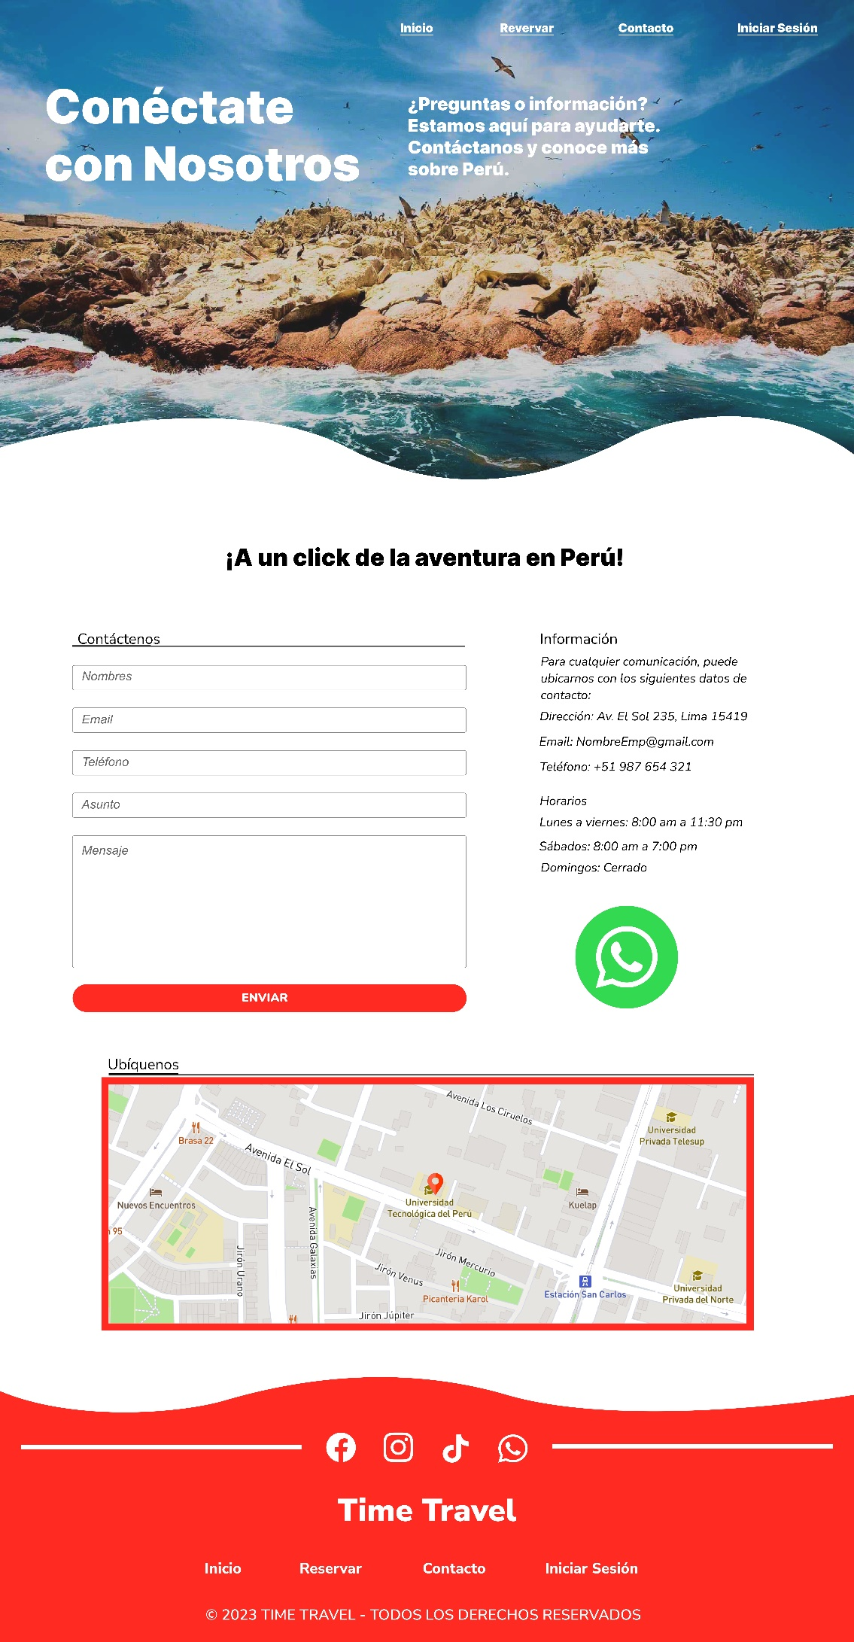

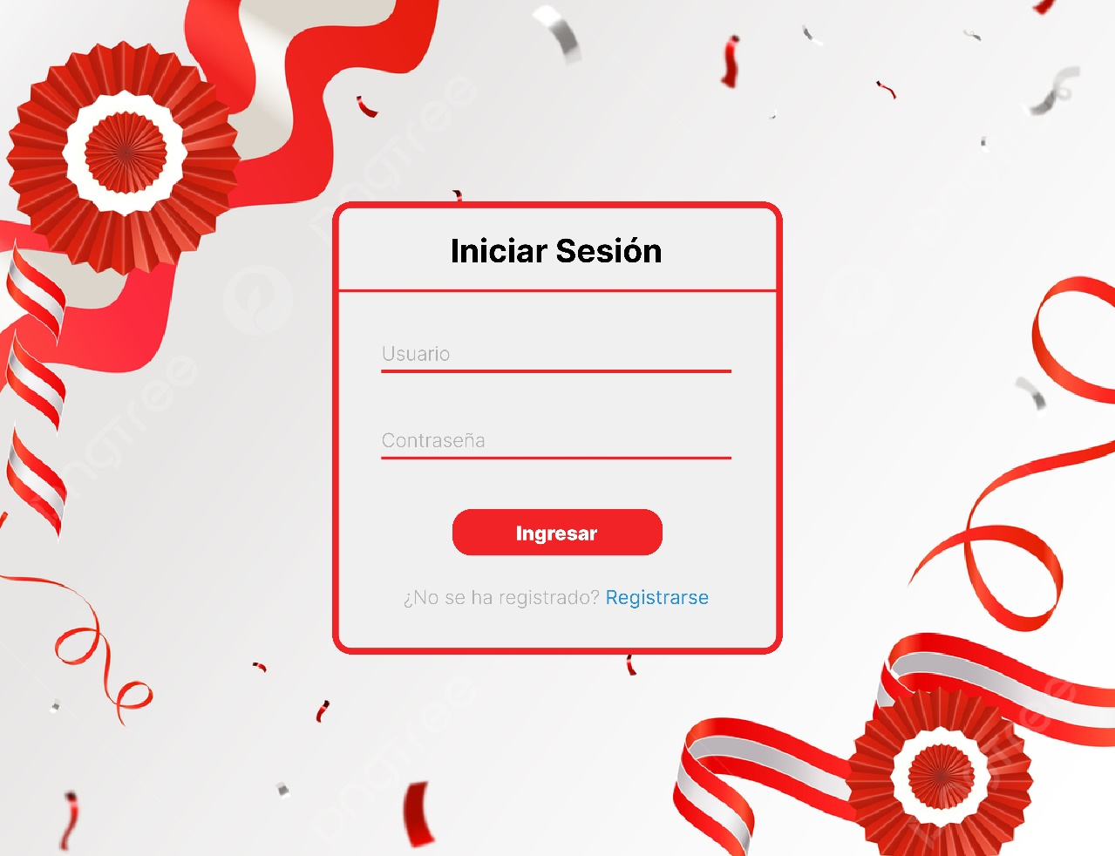

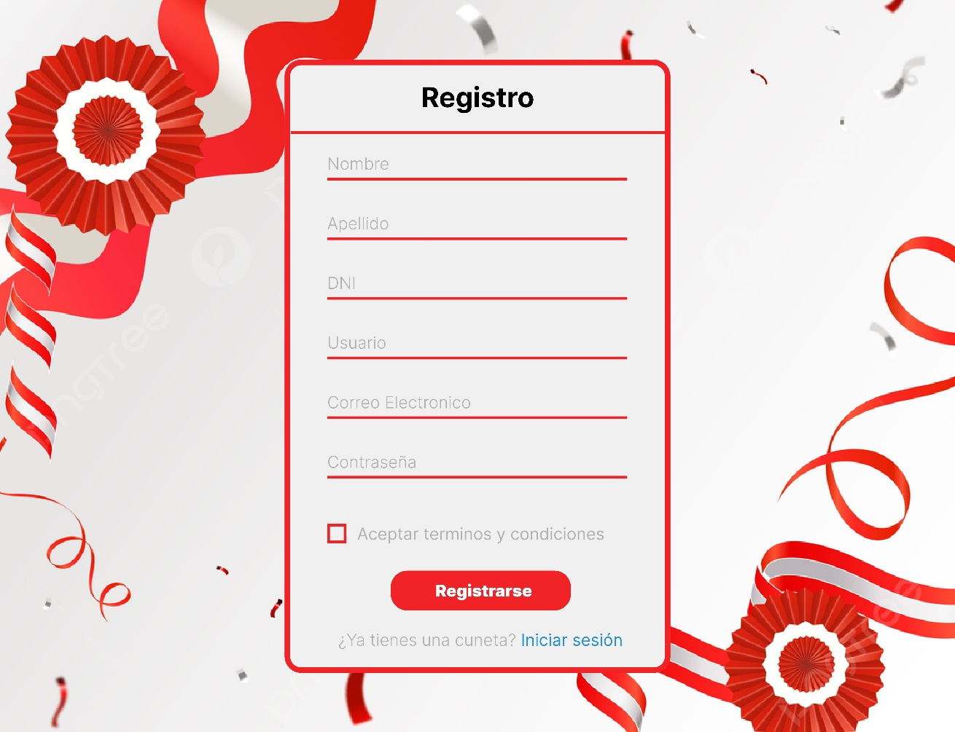

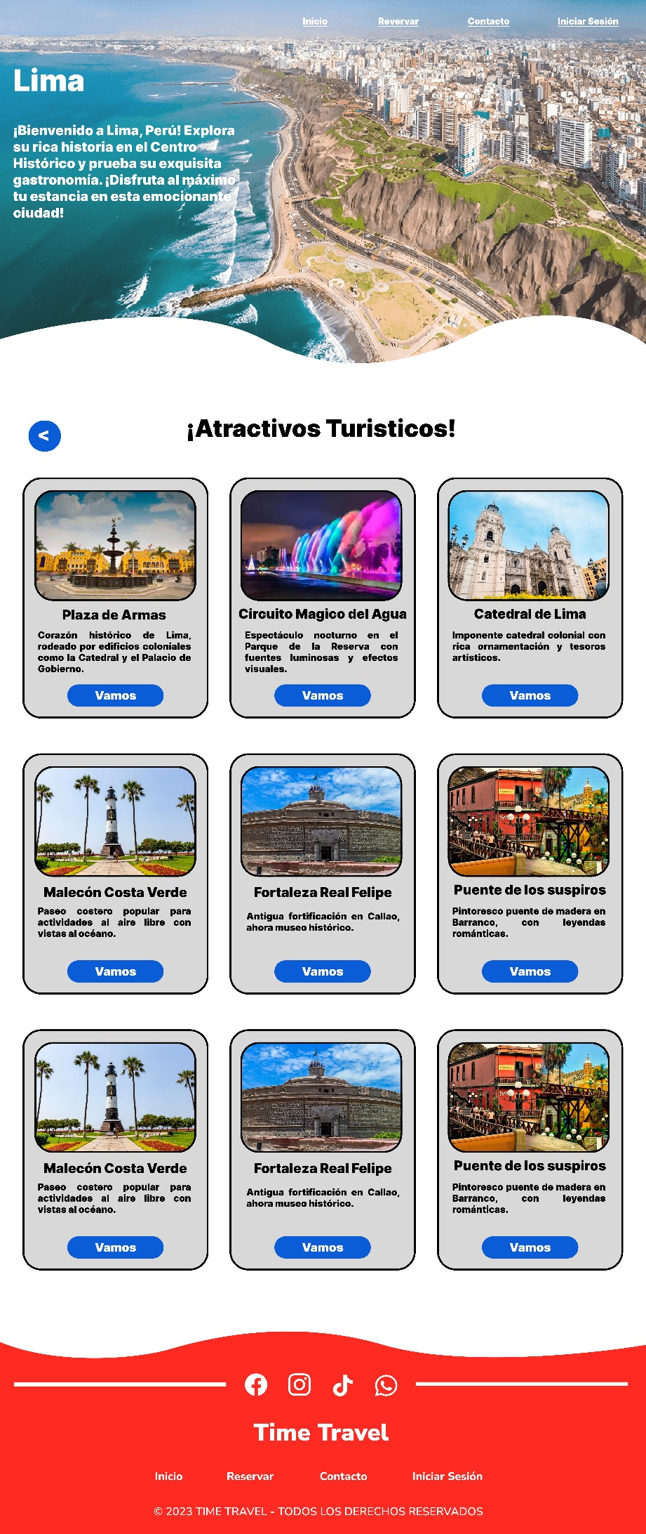

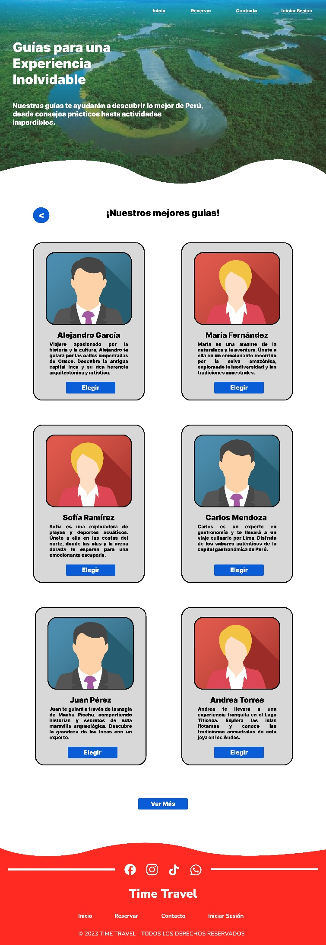

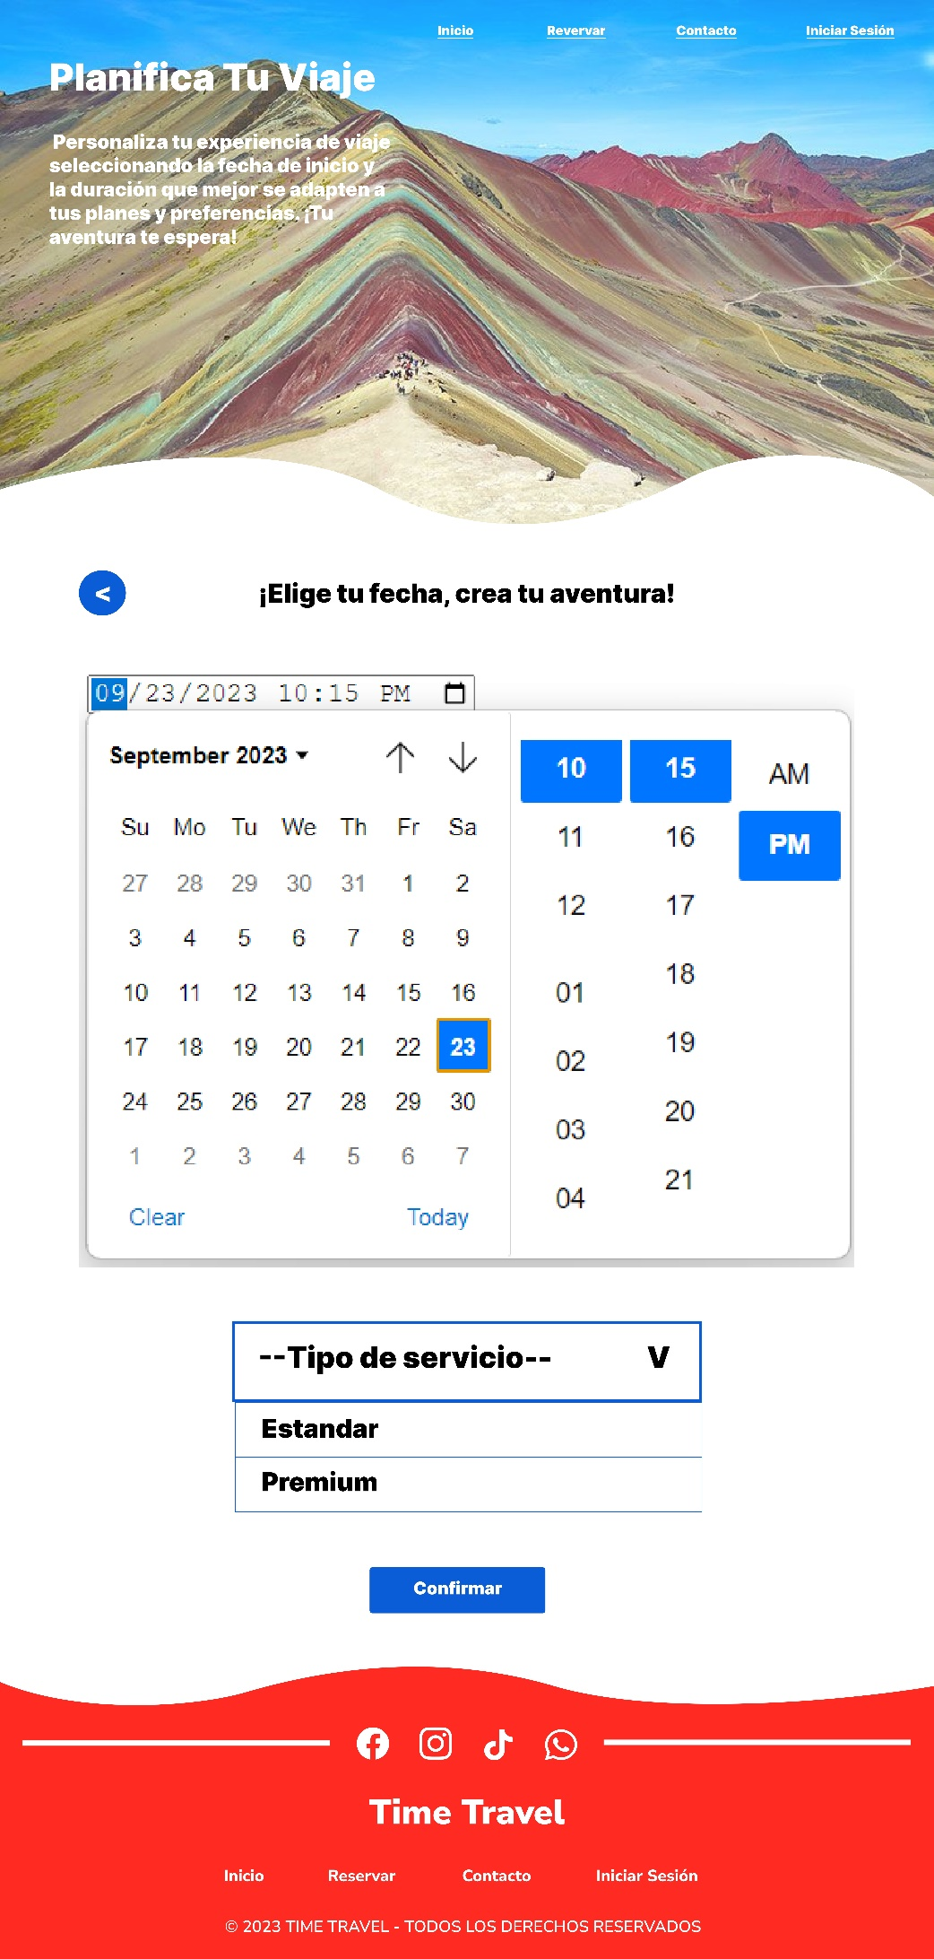

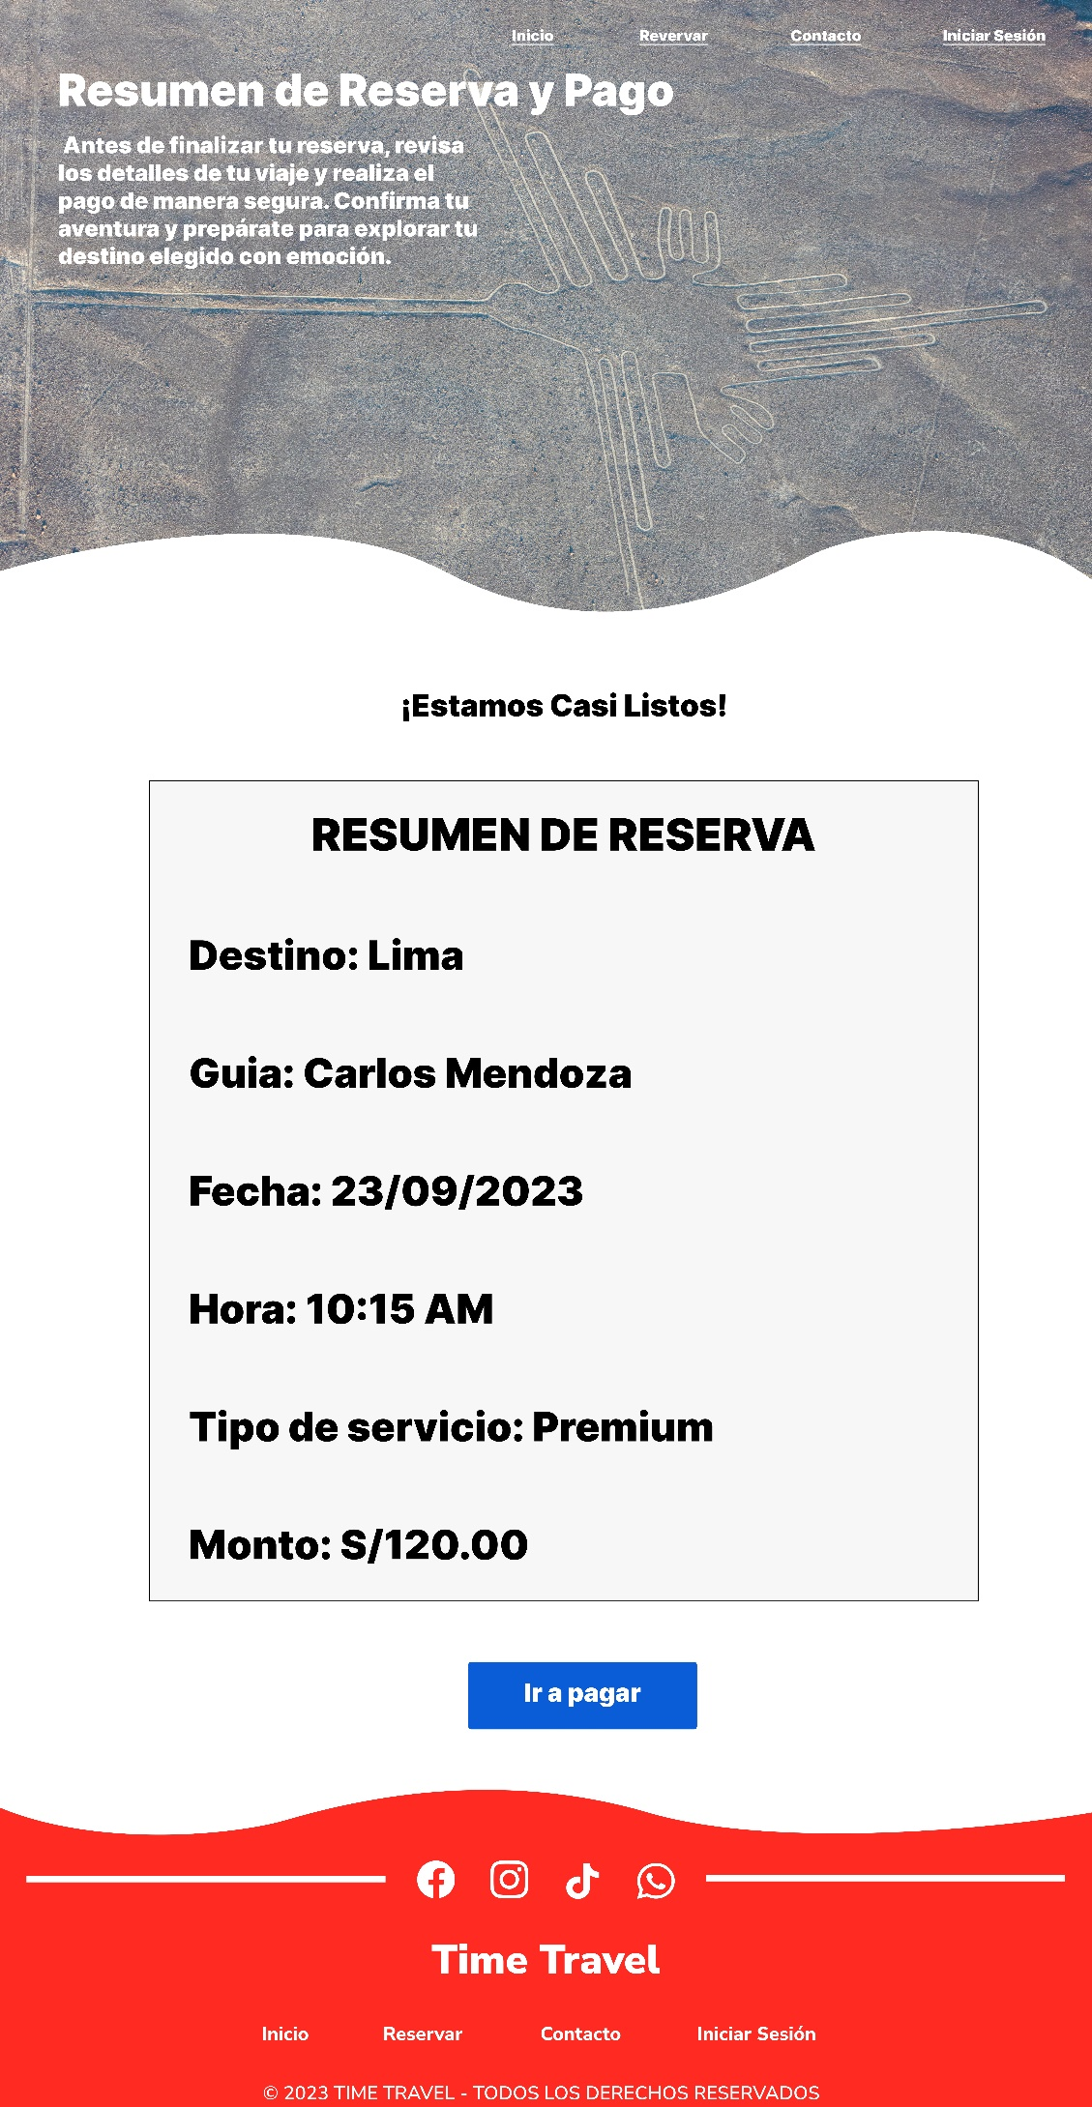

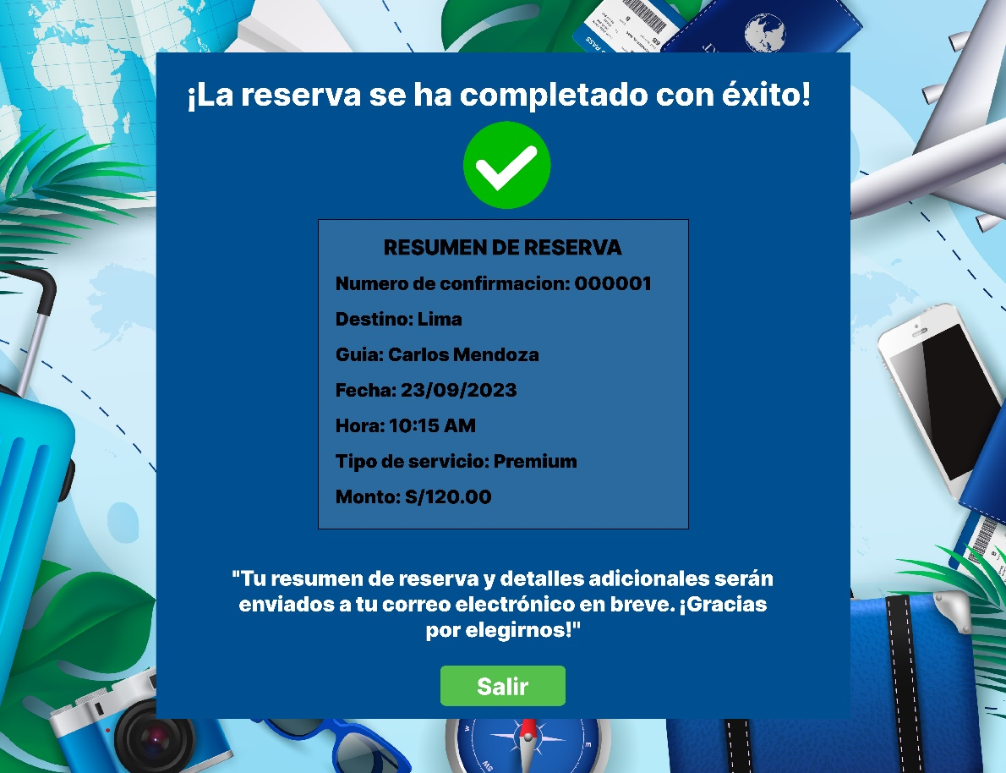

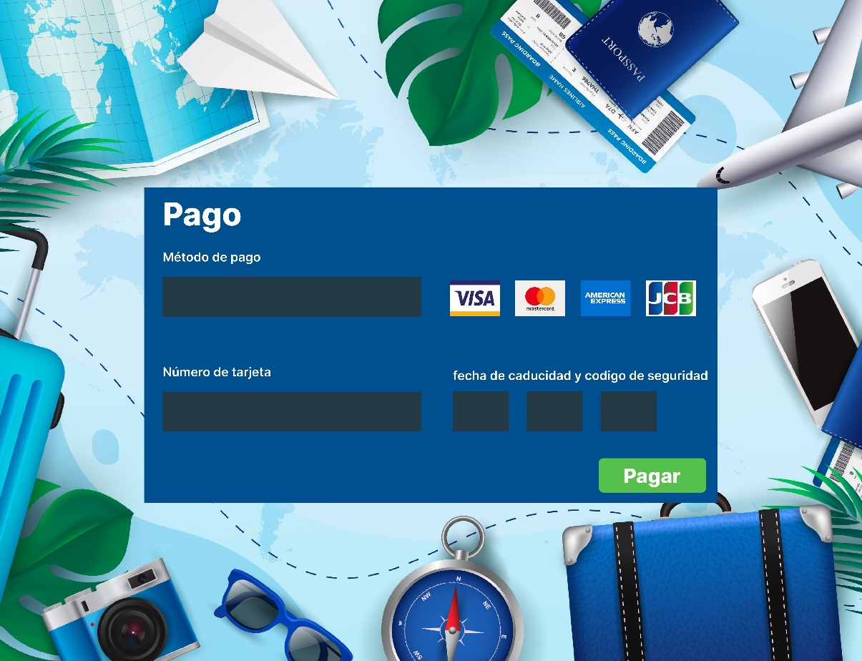

Figma: <https://www.figma.com/file/ofEODpfWmawezbA7XZtO50/P?type=design&node-id=78%3A692&mode=design&t=1uLsI4jsVEL5LBv3-1>